**LAPORAN AKHIR**

Mata Praktikum : REKAYASA PERANGKAT LUNAK

Kelas : 4 - IA06

Praktikum ke - : 2

Tanggal : 29 – 3 - 2016

Materi : INHERITANCE /ENCAPSULATION JAVA

NPM : 53412949

Nama : JOHAN

Ketua Asisten : M.GALANG

Nama Asisten :

Paraf Asisten :

Jumlah Lembar :

LABORATORIUM TEKNIK INFORMATIKA

UNIVERSITAS GUNADARMA

2016

**REKAYASA PERANGKAT LUNAK**

Rekayasa perangkat lunak adalah ilmu yang mempelajari manajemen serta seluruh aktifitas yang mempengaruhi keberhasilan dalam sebuah pengembangan perangka lunak. Dimana sesuai dengna karakteristi dari sebuah perangkat lunak yaitu :

1. Maintanability (Dapat Dirawat), Perangkat Lunak harus dapat memenuhi perubahan kebutuhan  
2. Dependability, Perangkat Lunak harus dapat dipercaya  
3. Efisiensi, Perangkat Lunak harus efisien dalam penggunaan resource  
4. Usability, Perangkat Lunak harus dapat digunakan sesuai dengan yang direncanakan.

Konsep yang ditawarkan dalam pengembangan perangkat lunak cukup banyak. Namun pada praktikum kali ini pengembangan nyata yang akan dilakukan lebih ke arah software Enterprise. Jika ditinjau dari kata Enterprise berarti skala besar atau program pengembangan perangkat lunak cukup besar. Konsep penerapan pada praktikum kali ini bertemakan ERP. ( Enterprise Resource Planning).

ERP adalah sebuah sistem informasi perusahaan yang dirancang untuk mengkoordinasikan semua sumber daya,informasi dan aktifitas yang diperlukan untuk proses bisnis lengkap. Sistem **ERP** didasarkan pada database pada umumnya dan rancangan perangkat lunak modular.

**BAHASA JAVA**

Bahasa Java merupakan bahasa yang sudah dan sangat terkenal dalam pengembangan aplikasi perangkat lunak. Kemampuannya untuk berjalan pada perangkat keras apapun menjadikan bahasa pemrograman tersebut sebagai standar seorang programmer untuk menguasai bahasa pemrograman lainnya.

Konsep OOP (Object Oriented Programming) melekat erat pada pemrograman Java. Konsep - konsep tersebut diatantaranya Encapsulation dan Inheritance yang dibahas pada praktikum pertemuan ke 2 kali ini. Encapsulation meruapakan pembungkusan beberapa objek untuk dipangggil di kelas lainnya dengan cara modifikasi objek tersebut dahulu.

public class BukuProgram extends Buku {  
  
    public void jenis (){ //pembuatan kelas turunan  
        System.out.println("Buku Belajar Java GUI");  
    }  
  
}

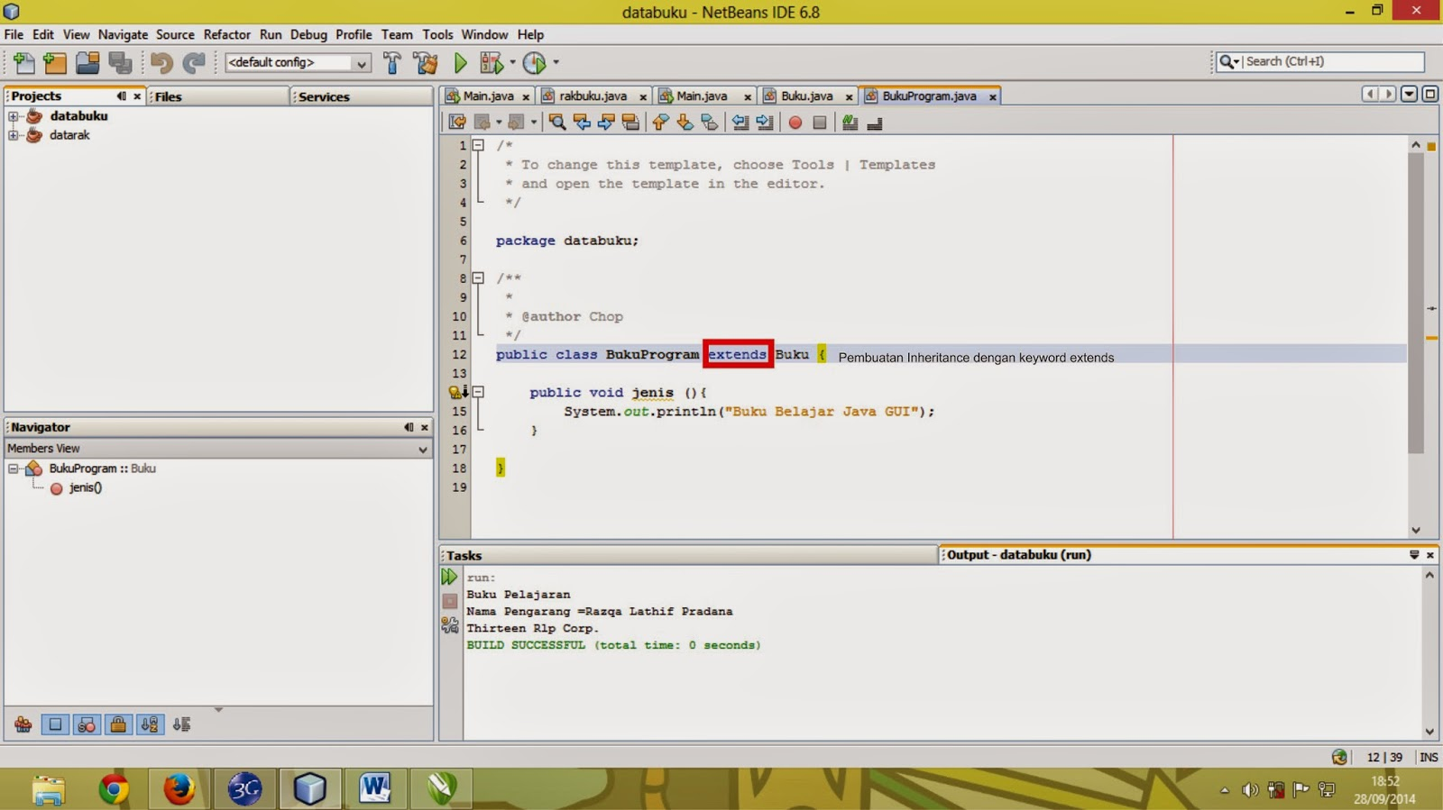

Setelah membuat Parent Class dan Anak Class lalu membuat Main.java :

public class Main {  
  
    public static void main(String[] args) {  
        Buku Buku1 = new Buku();  
        Buku1.jenis_buku="Buku Belajar Pemrogaman";  
        Buku1.jenis();  
  
        Buku1.pengarang= "Razqa Lathif Pradana";  
        System.out.println ("Nama Pengarang =" +Buku1.pengarang);  
  
        Buku1.penerbit();  
  
    }  
  
}

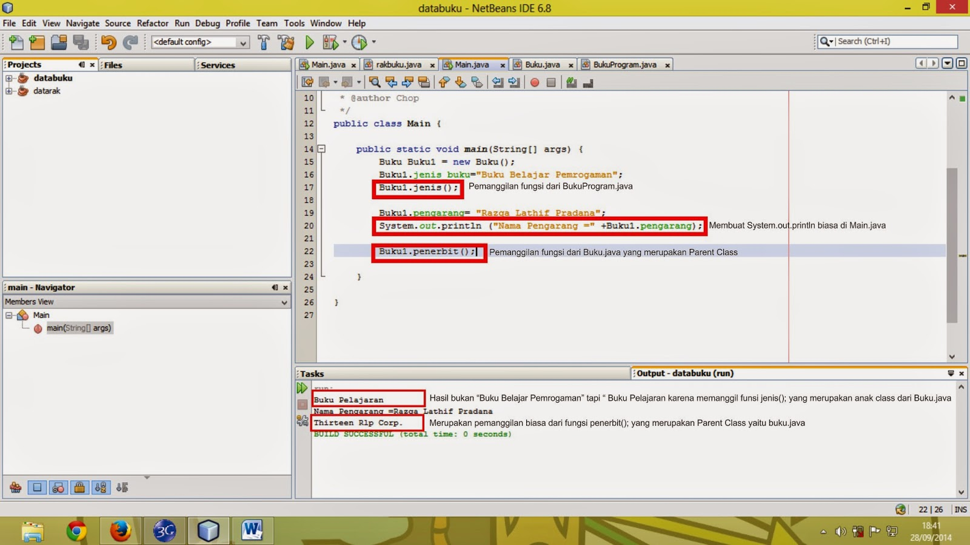

Encapsulation :

**Class Mahasiswa:**

**package** Encapsulation;

**public** **class** Mahasiswa {

**private** String jurusan;

**private** String Matkul;

**private** String nama;

**private** String npm;

**public** **void** setJurusan(String newValue){

            jurusan = newValue;

      }

**public** **void** setMatkul(String newValue){

            Matkul = newValue;

      }

**public** **void** setNama( String newValue){

            nama = newValue;

      }

**public** **void** setNpm(String newValue){

            npm = newValue;

      }

**public** String getJurusan(){

**return** jurusan;

      }

**public** String getMatkul(){

**return** Matkul;

      }

**public** String getNama(){

**return** nama;

      }

**public** String getNpm(){

**return** npm;

      }

}

_____________________________________________________________________________

**Class Encapsulation:**

**package** Encapsulation;

**public** **class** main {

**public** **static** **void** main(String[] args) {

            Mahasiswa wie = **new** Mahasiswa();

            wie.setJurusan("Teknik Informatika ");

            wie.setMatkul("PBO ");

            wie.setNama("Johan ");

            wie.setNpm("53412949");

System.*out*.println("Jurusan:"+wie.getJurusan()+"MataKuliah:"+wie.getMatkul()+"Nama:" +wie.getNama()+"NPM:"+wie.getNpm());

      }

}____________________________________________________________________________

**Output:**

Jurusan:Teknik Informatika MataKuliah:PBO Nama:Johan NPM:53412949